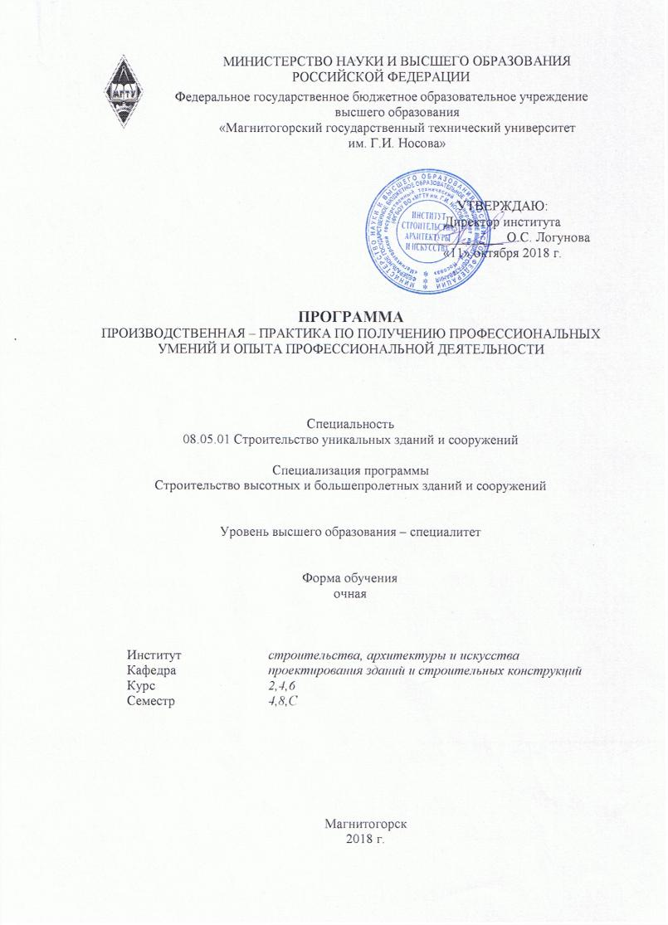

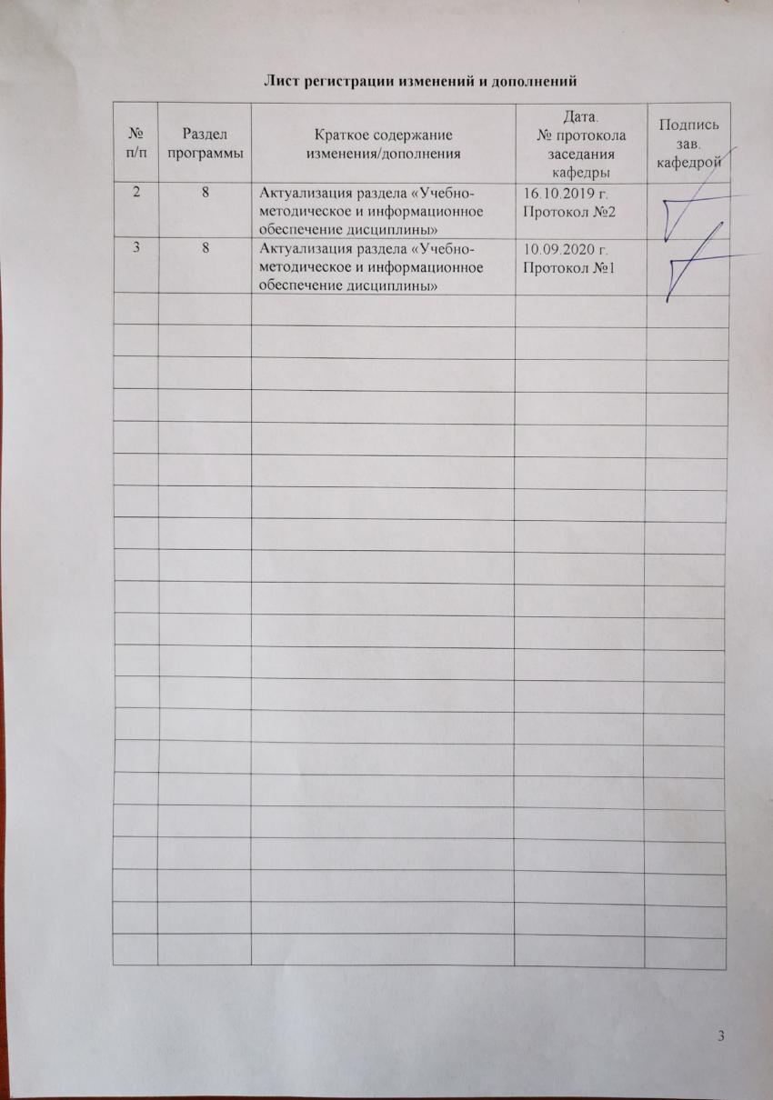

1. Цели производственной практики по получению профессиональных умений и опыта профессиональной деятельности
Целями производственной практики по получению профессиональных умений и опыта профессиональной деятельности по специальности 08.05.01 Строительство уникальных зданий и сооружений являются изучение: проектной и технологической документации по выполняемым видам работ; технических характеристик оборудования и обязанностей персонала по его эксплуатации и техническому обслуживанию; методов испытаний физико-механических свойств конструкционных материалов; инструкций по профессиям и видам работ конкретного производства; освоение практических навыков по видам строительных работ, монтажу, наладке, эксплуатации и ремонту оборудования и агрегатов; технической документации используемого оборудования; безопасных приемов выполнения технологических операций; порядка разработки проектно-конструкторской и технологической документации.

2 Задачи производственной практики по получению профессиональных умений и опыта профессиональной деятельности
Задачами производственной практики предусматривается работа студентов на рабочих местах и приобретение навыков и понимания профессии по своей специальности и квалификации.

3 Место производственной практики по получению профессиональных умений и опыта профессиональной деятельности в структуре образовательной программы подготовки специалиста
Производственной практики по получению профессиональных умений и опыта профессиональной деятельности является дисциплиной, входящей в цикл ООП «Практика и научно-исследовательская работа».
- Для прохождения данного вида практики, необходимо знания сформированные в результате изучения следующих дисциплин:
- - Сопротивление материалов;
- - Строительная механика;
- - Теория упругости с основами пластичности и ползучести;
- - Механика грунтов;
- - Основания и фундаменты зданий и сооружений;
- - Архитектура зданий;
- - Нелинейные задачи строительной механики;
- - Динамика и устойчивость сооружений;
- - Реконструкция, обследование и испытание сооружений;
- - Железобетонные и каменные конструкции (общий курс);
- - Конструкции большепролетных зданий и сооружений;
- - Проектирование высотных зданий и сооружений;
- - Автоматизированное проектирование объектов строительства;
Знания (умения, владения), полученные при прохождении производственной практики будут необходимы для дальнейшей подготовке специалиста и изучения таких дисциплин как:
- Технология и организация возведения высотных и большепролетных зданий и сооружений;
- Проектная деятельность;
- Автоматизированное проектирование конструкций, зданий и сооружений;
- Вероятностные методы строительной механики и теория надежности строительных конструкций;

4 Место проведения практики
Местом проведения производственной практики по получению профессиональных умений и опыта профессиональной деятельности могут являться: строительные организации; проектные и конструкторские институты:
- строительные, ремонтно-строительные организации и предприятия, в т.ч. специализированные управления и тресты;
- научно-исследовательские, проектно-конструкторские, проектно-изыскательские организации и фирмы строительного профиля;
- выпускающая кафедра.
Способ проведения практики - стационарный.
Практика осуществляется непрерывно.

5 Компетенции обучающегося, формируемые в результате прохождения производственной практики по получению профессиональных умений и опыта профессиональной деятельности

В результате освоения программы производственной практики по получению профессиональных умений и опыта профессиональной деятельности обучающийся должен обладать следующими компетенциями:
Структурный  элемент  компетенции | Планируемые результаты обучения
ОК-7 способностью к самоорганизации и самообразованию
Знать | - методы научного исследования путём мысленного расчленения объекта (анализ) и путём изучения предмета в его целостности, единстве его частей (синтез);  - современные принципы саморазвития и самоорганизации, сущность, структуру и принципы процесса профессионально-творческого саморазвития, способы и методы профессионального и личностного самообразования.
Уметь | - анализировать логику рассуждений и высказываний;  - устанавливать цели и выбирать пути их достижения  - с использованием методов абстрактного мышления обобщаться, анализировать, критически осмыслить, систематизировать, прогнозировать.
Владеть | - культурой мышления;  - целостной системой навыков использования абстрактного мышления при решении проблем, возникающих при выполнении работ;  - умениями и навыками профессионально-творческого саморазвития на основе компетентного подхода;  - основными положениями для оценивания и анализа различных фактов и явлений.
ПК-8 способностью разрабатывать оперативные планы работы первичных производственных подразделений, вести анализ затрат и результатов деятельности производственных подразделений, составлять техническую документацию и установленную отчетность по утвержденным формам
Знать | - принципы разработки оперативных планов работы первичных производственных подразделений;  - принципы составления технической документации и установленной отчетности.
Уметь | - вести анализ затрат и результатов деятельности производственных подразделений;  - составлять техническую документацию. Вести отчетность по установленной форме.
Владеть | - принципами составления технической документации и отчетов по установленной форме.
ПК-10 знанием научно-технической информации, отечественного и зарубежного опыта по профилю деятельности
Знать | - современные информационные технологии и способы их использования в современной деятельности.
Уметь | -
Владеть | - навыками расчета элементов строительных конструкций и сооружений на прочность, жесткость, устойчивость, используя отечественные и зарубежные нормы проектирования строительных конструкций.
ПК-12 способностью составлять отчеты по выполненным работам, участвовать во внедрении результатов исследований и практических разработок
Знать | - методику составления отчетов по выполненной работе.
Уметь | - составлять отчеты по выполненной на учебной практики работе;  - грамотно составлять отчеты о проделанной на практике работе согласно ГОСТ  - внедрить результаты проделанной работы.
Владеть | - методикой составления отчетов о проделанной работе и внедрения результатов;  - нестандартными приемами подачи изученного материала.
ПК-15 владением методами и технологиями мониторинга, оценки технического состояния, остаточного ресурса и повышения ресурса строительных объектов
Знать | - терминологию используемую при оценке технического состояния зданий и сооружений, ремонте.  - методы оценки технического состояния зданий и сооружений и строительных конструкций;  - методику проведения обследования по сбору данных о техническом состоянии зданий и сооружений, используемые инструменты, приборы и оборудование контроля за техническим состоянием строительных объектов;  - основные правила и требования при реконструкции зданий и сооружений.
Уметь | - проводить расчетную оценку состояния строительных конструкций с определением категории технического состояния и рекомендации по техническому обслуживанию и ремонту;  - классифицировать дефекты и повреждения строительных конструкций зданий и сооружений, прогнозировать эксплуатационные возможности.
Владеть | - методикой проведения реконструкционных мероприятий зданий и сооружений с учетом анализа технического состояния конструкций;  - способами усиления конструкций зданий и сооружений при капитальном ремонте;  - проектированием усиления конструкций.

6 Структура и содержание производственной практики по получению профессиональных умений и опыта профессиональной деятельности
Общая трудоемкость практики составляет 21 зачетных единиц, 756 часа.
– контактная работа 8,7 акад. часов;
– самостоятельная работа 747,3 акад. часов.
В том числе 4 семестр:
– внеаудиторная контактная работа 2,5 акад. часов;
– самостоятельная работа 213,5 акад. часов.
6 семестр:
– внеаудиторная контактная работа 2,5 акад. часов;
– самостоятельная работа 213,5 акад. часов.
С семестр:
– внеаудиторная контактная работа 3,7 акад. часов;
– самостоятельная работа 320,3 акад. часов.

№  п/п | Разделы (этапы) и  содержание практики | Виды работ на практике,  включая самостоятельную работу студентов | Код и структурный элемент компетенции
1 | Подготовительный этап | Оформление на практику в организации. Инструктаж по технике безопасности | ОК-7 – зув
2 | Производственный этап | Сбор, обработка и систематизация фактического и литературного материала по следующим вопросам:  - характеристика предприятия;  - характеристика объекта(-тов) строительства;  - технология производства работ и организация строительства;  - расчетные программные комплексы;  - строительные материалы и изделия;  - новые эффективные строительные материалы и изделия;  - проведение испытаний и контроль качества;  - современные технологии;  - соблюдение технических регламентов;  - организация работ по охране труда;  - соблюдение требований пожарной безопасности;  - природоохранная деятельность. | ОК-7 – зув  ПК-8 – зув  ПК-10 – зв  ПК-12 – зув  ПК-15 – зув
3 | Подготовка отчета по практике | Анализ полученной информации, написание и оформление отчета. | ОК-7 – зув  ПК-8 – зув  ПК-10 – зв  ПК-12 – зув  ПК-15 – зув

7 Оценочные средства для проведения промежуточной аттестации по производственной практики по получению профессиональных умений и опыта профессиональной деятельности
Промежуточная аттестация по производственной практики по получению профессиональных умений и опыта профессиональной деятельности имеет целью определить степень достижения запланированных результатов обучения и проводиться в форме зачета с оценкой.

Примерное индивидуальное задание на
производственную практику по получению профессиональных умений и опыта профессиональной деятельности
1 | Подготовительный этап
1.1 | Оформление на практику в организацию. Инструктаж по охране труда
2 | Изучение работы проектной организации
2.1 | Ознакомление с деятельностью проектной организации, её назначением и структурой.
 | Анализ работы отдела: структуры и функций отдела
2.2 | Анализ проектируемых зданий и сооружений и разделов проектной и рабочей документации разрабатываемых отделом проектной организацией
2.3 | Анализ этапов проектирования разделов проектной и рабочей документации.
2.4 | Изучение и анализ порядка распределения заданий на проектирования в отделе, графиков по выполнению этапов по проектированию, порядка сдачи проектной и рабочей документации
3 | Обобщение материалов и оформление отчета по практике
3.1 | Обобщение результатов личной работы и наблюдений, критический анализ организации и проектной работы с учетом последних научно-технических достижений в области проектирования зданий и сооружений.
3.2 | Оформление отчета в соответствии с действующими нормативными документами

Зачет с оценкой выставляется обучающемуся за подготовку и защиту отчета по практике. Подготовка отчета выполняется обучающимся самостоятельно под руководством преподавателя. При написании отчета обучающийся должен показать свое умение работать с нормативным материалом и литературными источниками, а также возможность систематизировать и анализировать фактический материал и самостоятельно творчески его осмысливать.
В процессе написания отчета обучающийся должен разобраться в теоретических вопросах, самостоятельно проанализировать практический материал, разобрать и обосновать практические предложения.
Отчет являются основными документами, характеризующими работу студента во время практики. Оценивается работа каждого студента, поэтому не допускается оформление одного отчета двумя и более учащимися.
На протяжении всего периода прохождения практики обучающийся должен вести дневник по практике, который будет являться приложением к отчету.
Готовый отчет сдается на проверку преподавателю не позднее 3-х дней до окончания практики. Преподаватель, проверив отчет, может возвратить его для доработки вместе с письменными замечаниями. Обучающийся должен устранить полученные замечания и публично защитить отчет.
При прохождении практики практиканту следует ориентироваться на нижеприведенный список вопросов, рекомендуемых для проработки. Однако после сбора исчерпывающей информации об организации и подразделении, в котором практиковался студент, следует особое внимание уделить наиболее характерным для данного предприятия конкретным видам деятельности и документации, а также описанию тех производственных процессов и выполняемых работ, в которых практикант принимал непосредственное участие.
Краткая характеристика предприятия:
- история создания предприятия;
- место и роль в системе родственных предприятий города и региона;
- организационная структура предприятия;
- членом какой саморегулируемой организации (СРО) является, основные виды деятельности, наличие допусков к работам, которые оказывают влияние на безопасность объектов капитального строительства;
- кадровая и социальная политика, численность работников, краткие сведения о системе оплаты труда рабочих и служащих предприятия;
- материально-техническая база и организация материально-технического обеспечения строительства;
- основные заказчики и подрядчики и т.д.;
- возведенные или спроектированные значимые объекты;
- награды, участие в выставках.
Характеристика отдела, участка (цеха, группы, бригады):
- роль и место подразделения в структуре предприятия;
- перечень выполняемых работ;
- состав работников, содержание и специфика работы разных специалистов;
- организация труда.
Характеристика объекта(-тов) строительства:
- наименование;
- месторасположение;
- назначение объекта (здания, сооружения);
- характеристика строительной площадки (желательна фотофиксация);
- архитектурно-планировочные и конструктивные решения.
Технология производства работ и организация строительства:
- краткое описание технологии производства основных работ на объекте строительства;
- методы строительно-монтажных работ, особенности монтажа отдельных конструктивных элементов здания, сооружения;
- описание технологических процессов, технологические карты и схемы;
- организация строительного производства, проект производства работ;
- функции заказчика-застройщика, в том числе получение разрешительной документации (получение разрешения на строительство и на ввод объекта в эксплуатацию);
- договора строительного подряда и субподряда; права, обязанности, ответственность заказчика и подрядчика;
- исполнительная строительная документация (журналы работ, акты освидетельствования скрытых работ);
- виды контроля и надзора за строительством, в том числе, строительный контроль и государственный строительный надзор.
Для монтажа конструкций объекта выполняют строительно-технологический анализ его конструктивных особенностей и разрабатывают отдельный ППР. В отчете желательно привести строительно-технологический анализ объекта монтажа. Строительно-технологический анализ заключается в том, что объект расчленяется на составные элементы и части по фронту работ, каждые из которых затем исследуют в отдельности с целью установления характеристик и параметров, влияющих на метод монтажа.
Строительно-технологический анализ объектов монтажа выполняют:
- по функциональному назначению (жилищно-гражданские, промышленные, сельскохозяйственные, энергетические, гидротехнические, водохозяйственные, шахты и карьеры, линейные объекты транспорта и связи, специальные инженерные сооружения и т. п.);
- по строительно-конструктивным характеристикам (одноэтажные, многоэтажные, смешанного типа - бескаркасные, каркасные, каркасно-панельные, крупнопанельные, панельно-блочные, каркасно-блочные, объемно-блочные и т. п.);
- по объемно-планировочным решениям (коридорные, анфиладные, концентрированные, секционные, ячеистые, пролетные);
- по строительно-технологическим признакам (однородные и неоднородные объекты).
Строительные машины и механизмы, оборудование и инструменты:
- краткая характеристика машин и механизмов, применяемых при строительстве конкретного объекта (назначение, технические характеристики, марки, типы, мощность, грузоподъемность)
- оборудование, приспособления и инструменты применяемые при производстве работ.
Строительные материалы и изделия:
- характеристика применяемых на объекте строительных материалов, конструкций и изделий (паспорта и сертификаты).
Проведение испытаний и контроль качества:
- порядок проведения испытаний строительных материалов, конструкций, систем инженерного оборудования зданий;
- используемые приборы и оборудование контроля качества.
Современные технологии:
- применяемые современные технологии, новое оборудование и материалы;
- внедрение современных технологических решений;
Соблюдение требований технических регламентов и организация работ по охране труда и природоохранной деятельности:
- система управления охраной труда на предприятии, состояние травматизма и его причины, основные документы предприятия по безопасности труда, порядок проведения инструктажей, мероприятия по улучшению условий труда, планы ликвидации возможных аварий;
- требования пожарной безопасности;
- мероприятия по охране природной среды и совершенствованию экологической обстановки района.
Отчет является основным документом, характеризующим работу обучающегося во время практики. Оценивается работа каждого студента, поэтому не допускается оформление одного отчета двумя и более учащимися, даже при условии, что они прошли практику в одной организации. Состав отчета, требования к содержанию разделов и ориентировочный объем приведены в таблице.
Содержание отчета
Состав отчета | Общие требования к содержанию разделов отчета
Титульный лист | Оформить в соответствии с приложением 1, обязательно наличие подписей студента и руководителя практики от предприятия (с указанием Ф.И.О., должности)
Содержание | С указанием страниц
Введение | Кратко изложить цель и задачи практики, указать место и сроки прохождения данной практики (наименование, организационно-правовая форма и местоположение предприятия, юридический адрес, информационный сайт); отметить, на каких предприятиях ранее осуществлялась подготовка
Основная часть | Текст рекомендуется сопровождать поясняющими схемами, графиками, фотографиями, приветствуется информация в табличной форме; изложить индивидуальное задание (при наличии такового) отразить выполнение программы практики можно в форме дневника или оформить пояснительную записку, в которой следует раскрыть рекомендуемые вопросы, учитывая специфику предприятия)
Заключение | Стоит отметить, какой опыт дала практика, чему научился студент, чем заинтересовался, какие знания, полученные в университете, особенно пригодились; отразить свою точку зрения относительно необходимости постоянной самостоятельной работы по повышению своей квалификации  высказать свое мнение относительно организации труда, оборудования, отразить прогрессивные ресурсосберегающие технологии и оборудование, состояние ТБ
Список использованных источников | В соответствии с установленными правилами.
Приложения | Рекомендуется вынести в приложения копии чертежей, рекламно-информационные листы, прайс-листы на оборудование, материалы и тому подобное, если они не являются коммерческой тайной предприятия
Ориентировочный объем отчета 15-25 страниц

Показатели и критерии оценивания:
– на оценку «отлично» (5 баллов) – обучающийся представляет отчет, в котором в полном объеме раскрыто содержание задания; текст излагается последовательно и логично с применением актуальных нормативных документов; в отчете дана всесторонняя оценка практического материала; используется творческий подход к решению проблемы; сформулированы экономически обоснованные выводы и предложения. Отчет соответствует предъявляемым требованиям к оформлению.
На публичной защите обучающийся демонстрирует системность и глубину знаний, полученных при прохождении практики; стилистически грамотно, логически правильно излагает ответы на вопросы; дает исчерпывающие ответы на дополнительные вопросы преподавателя; способен обобщить материал, сделать собственные выводы, выразить свое мнение, привести иллюстрирующие примеры.
– на оценку «хорошо» (4 балла) – обучающийся представляет отчет, в котором содержание раскрыто достаточно полно, материал излагается с применением актуальных нормативных документов, основные положения хорошо проанализированы, имеются выводы и экономически обоснованные предложения. Отчет в основном соответствует предъявляемым требованиям к оформлению.
На публичной защите обучающийся демонстрирует достаточную полноту знаний в объеме программы практики, при наличии лишь несущественных неточностей в изложении содержания основных и дополнительных ответов; владеет необходимой для ответа терминологией; недостаточно полно раскрывает сущность вопроса; отсутствуют иллюстрирующие примеры, обобщающее мнение студента недостаточно четко выражено.
– на оценку «удовлетворительно» (3 балла) – обучающийся представляет отчет, в котором содержание раскрыты слабо и в неполном объеме, выводы правильные, но предложения являются необоснованными. Материал излагается на основе неполного перечня нормативных документов. Имеются нарушения в оформлении отчета.
На публичной защите обучающийся демонстрирует недостаточно последовательные знания по вопросам программы практики; использует специальную терминологию, но допускает ошибки в определении основных понятий, которые затрудняется исправить самостоятельно; демонстрирует способность самостоятельно, но не глубоко, анализировать материал, раскрывает сущность решаемой проблемы только при наводящих вопросах преподавателя; отсутствуют иллюстрирующие примеры, отсутствуют выводы.
– на оценку «неудовлетворительно» (2 балла) – обучающийся представляет отчет, в котором содержание раскрыты слабо и в неполном объеме, выводы и предложения являются необоснованными. Материал излагается на основе неполного перечня нормативных документов. Имеются нарушения в оформлении отчета. Отчет с замечаниями преподавателя возвращается обучающемуся на доработку, и условно допускается до публичной защиты.
На публичной защите обучающийся демонстрирует фрагментарные знания в рамках программы практики; не владеет минимально необходимой терминологией; допускает грубые логические ошибки, отвечая на вопросы преподавателя, которые не может исправить самостоятельно.
– на оценку «неудовлетворительно» (1 балл) – обучающийся представляет отчет, в котором очень слабо рассмотрены практические вопросы задания, применяются старые нормативные документы и отчетность. Отчет выполнен с нарушениями основных требований к оформлению. Отчет с замечаниями преподавателя возвращается обучающемуся на доработку, и не допускается до публичной защиты.

8 Учебно-методическое и информационное обеспечение производственной практики по получению профессиональных умений и опыта профессиональной деятельности
а) Основная литература:
1. Вильман, Ю.А. Технология строительных процессов и возведения зданий. Современные и прогрессивные методы: [Электронный ресурс] : Учебное пособие / Ю.А. Вильман - 4-е изд., дополненное и переработанное. - М. : Издательство АСВ, 2014. – 336 с. – Режим доступа: http://www.studentlibrary.ru/book/ISBN9785930933928.html. - Загл. с экрана. - ISBN 978-5-93093-392-8.

б) Дополнительная литература:
1. Строительные материалы [Электронный ресурс] / Белов В.В., Петропавловская В.Б., Храмцов Н.В. - М. : Издательство АСВ, 2016. – 270 с. – Режим доступа: http://www.studentlibrary.ru/book/ISBN9785930939651.html. - Загл. с экрана. - ISBN 978-5-93093-965-1.
2. Теличенко, В.И. Технология возведения высотных, большепролетных, специальных зданий [Электронный ресурс]: Учебник / Теличенко В.И., Гныря А.И., Бояринцев А.П. - М. : Издательство АСВ, 2018. – 744 с. – Режим доступа: http://www.studentlibrary.ru/book/ISBN9785432301970.html. - Загл. с экрана. - ISBN 978-5-4323-0197-0.

в) Методические указания:
Белая Е.Н., Швачев Д.П., Ерина М.А. Производственная практика: проектная практика/ методические указания по организации и проведению производственной практики – Ставрополь: ФГАОУ ВО «СКФУ», 2019. – 14 с. Режим доступа: https://www.ncfu.ru/uploads/op_2019/bak/metod_prakt_08.03.01_Promyshlennoe-i-grazhdanskoe-stroitelstvo_eng_2019.pdf

г) Программное обеспечение и Интернет-ресурсы:

Наименование ПО | № договора | Срок действия лицензии
MS Windows 7 | Д-1227 от 08.10.2018 | 11.10.2021
MS Office 2007 | № 135 от 17.09.2007 | Бессрочно
АСКОН Компас 3D в.16 | Д-261-17 от 16.03.2017 | бессрочно
FAR Manager | Свободно распространяемое | Бессрочно
7Zip | Свободно распространяемое | Бессрочно

1. Электронно-библиотечная система «Юрайт» – URL: https://biblio-online.ru/
2. Электронная база периодических изданий East View Information Services, ООО «ИВИС» – https://dlib.eastview.com/
3. Электронно-библиотечная система «Консультант студента» – URL: http://www.studentlibrary.ru/
4. Национальная информационно-аналитическая система – Российский индекс научного цитирования (РИНЦ) – URL: https://elibrary.ru/project_risc.asp

9 Материально-техническое обеспечение производственной практики по получению профессиональных умений и опыта профессиональной деятельности
Материально-техническое обеспечение строительных проектных организаций; предприятий строительной индустрии, строительно-монтажных организаций позволяет в полном объеме реализовать цели и задачи учебной практики по получению первичных профессиональных умений и навыков и сформировать соответствующие компетенции.
Аудитории для самостоятельной работы (компьютерные классы; читальные залы библиотеки) оснащены персональными компьютерами с пакетом MS Office, выходом в Интернет и с доступом в электронную информационно-образовательную среду университета».

Тип и название аудитории | Оснащение аудитории
Учебные аудитории для проведения групповых и индивидуальных консультаций, текущего контроля и промежуточной аттестации | Мультимедийные средства хранения, передачи и представления информации.  Комплекс тестовых заданий для проведения промежуточных и рубежных контролей.
Помещения для самостоятельной работы | Персональные компьютеры с пакетом MS Office, выходом в Интернет и с доступом в электронную информационно-образовательную среду университета.
Помещение для хранения и профилактического обслуживания учебного оборудования | Шкафы для хранения учебно-методической документации, учебного оборудования и учебно-наглядных пособий.

